烟台华新不锈钢数智化改造
一期项目—能源管理
技
术
协
议

甲方：烟台华新不锈钢有限公司
乙方：江苏金恒信息科技股份有限公司

2025年12月
目录
1. 项目目标与效果 1
1.1. 项目目标 1
1.2. 项目效果 1
2. 项目实施范围 2
3. 系统架构 3
1.1. 业务架构图 3
3.1. 技术架构图 4
4. 系统功能设计 6
4.1. 整体业务流程 6
4.2. 能源综合监视 6
4.2.1. 能介集中监视 7
4.2.2. 工序工艺监视 8
4.2.3. 实时趋势查询 8
4.2.4. 报警事件查询 8
4.3. 能耗精准核算 9
4.3.1. 工序能耗精准核算 9
4.3.2. 产品能耗精准核算 9
4.3.3. 峰谷电耗精准核算 10
4.3.4. 碳排放精准核算 10
4.4. 能耗优化分析 10
4.4.1. 重点工序能耗分析 10
4.4.2. 产品品规能耗分析 10
4.4.3. 峰谷电耗优化分析 11
4.5. 生产节能管理 11
4.5.1. 能源综合看板 11
4.5.2. 能源计划管理 12
4.5.3. 能源统计报表 12
4.5.4. 能源成本管理 13
4.5.5. 经济运行管理 13
4.6. 数据治理 13
4.7. 涉及接口 13
5. 新增计量仪表改造 14
5.1. 能源介质 14
5.2. 计量仪表设计标准和规范 15
5.3. 新增能源仪表统计 15
6. 数据采集设计 16
6.1. 采集范围 16
6.2. 采集站点规划 19
6.3. 采集方案设计 20
7. 硬件清单 22
8. 约束及限制 29
9. 项目实施方案 29
7.1. 项目实施和管理 29
7.2. 项目组人员配置 30
7.3. 项目实施计划 31
10. 培训与知识转移 32
8.1. 培训 32
8.2. 知识转移 33
11. 验收标准与指标考核 34
11.1. 验收依据 34
11.2. 验收形式 34
11.3. 验收标准 34
11.4. 验收方式 36
12. 售后服务与质保 37

项目目标与效果

项目目标
依托数据支撑平台，以能源利用效率最大化为目标，打造智慧能源管理平台，以全流程物料跟踪为基础，基于“三流一态” 全维度数据融合技术，实现能耗的精细化核算及优化分析，为公司经营决策提供有力支撑，最终助力企业实现节能降碳的目标，项目建设的具体目标如下：
- 建立能源的综合监控系统，实现能源的实时监控及预警
实现各能源介质、重要生产工艺的实时监控、动态显示、趋势查询、异常判断，并能对异常数据进行实时报警。
- 建立能耗核算模型，实现能耗的多维度精细化管理
实现生产过程各种能介用量按工序、设备、时间、产品等维度进行分解和核算，可以科学统计到单件产品能耗。
- 建立能耗优化分析系统，实现生产能耗精准分析对比
通过对能耗水平进行分析评估，对能消异常原因进行追溯，为节能优化的闭环管理提供支撑和依据。
- 构建节能管理及决策支持系统，深度挖掘规则，管控数据背后价值
建立生产节能管理系统，实现节能制度的监控和评估，提高节能管理水平,同时完善能源体系管理，实现能源业务数字化的目标。

项目效果
能源管理系统建设将实现以下效果：
- 实现“全景可视、主动预警”的透明化管理：能源系统全局一目了然，管理人员可以实时查看全厂电力、水、天然气、蒸汽、氧氮氩压空等所有能源介质的动态流向、管网压力、关键设备运行状态，实现能源系统的“一张图”及透明化管理，通过对能源全生命周期的实时监控，降低能源损耗，提高能源利用效率，从而创造更多的经济效益；
- 实现“追根溯源、精准到物”的精准核算及分析：实现生产过程各种能介用量按工序、时段科学统计到单件物料，同时进行组织碳及工序碳维度的碳排放核算；在能耗精准核算的基础上，进行多维度能耗优化分析，包括重点工序、产品品规、峰谷平电耗等多维度的能耗优化分析。通过能源精准核算及分析，实现能源的节约和合理配置，降低能源成本，提高企业市场竞争力；
- 实现“价值挖掘、智能洞察”的智慧赋能
通过生产节能管理系统的建立，实现经济运行制度的监控和评估，提高节能管理水平；精准的能耗数据是计算企业碳排放量的关键输入，为企业应对“双碳”目标、参与碳交易提供坚实的数据支撑；
本项目的建设，将不仅仅是一个数字化系统的上线，而是一次能源管理模式的深刻变革。它使能源从一项不可控的“费用支出”，转变为可测量、可分析、可优化的“战略资产”，为企业的高质量发展和绿色转型注入强大动力。

项目实施范围
本项目的实施范围包括如下：
- 完成炼钢厂及轧钢厂（轧钢、精整、冷精车间）的能源综合监视、能耗精准核算、能源优化分析、生产节能管理四个部分。具体功能包括：能源综合监视（能介集中监视、工序工艺监视、实时趋势查询、报警事件查询）、能耗精准核算（工序能耗精准核算、产品能耗精准核算、峰平谷电耗精准核算、碳排放精准核算）、能耗优化分析（重点工序能耗分析、产品品规能耗分析、峰平谷时段电耗分析）、生产节能管理（能源综合看板、能源计划管理、能源统计报表、能源成本管理、经济运行制度管理），共涉及4大板块18个功能模块的整体规划、设计、开发、部署、调试及上线等；
- 完成本项目范围中130块能源计量仪表（详见6.1.采集范围）数据采集工作，包含采集设备、辅材、安装、调试工作以及轧钢厂总降综保系统接口，政府平台（重点用能单位能耗在线监测平台）对接内容；
- 本次项目新增31块能源计量仪表选型、采购、安装、调试工作，其中天然气19块、氧气3块、氮气2块、氩气2块、水表5块；
- 系统接口：完成与其它系统数据接口对接工作；

系统架构

业务架构图
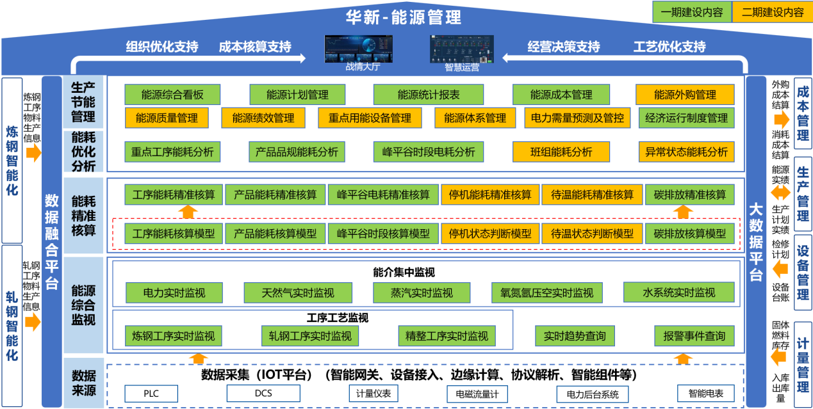
本次项目建设依据烟台华新能源管理要求对能源管理系统进行整体设计，按照功能成熟度及价值，分为两期建设，一期建设内容主要包含能源综合监视（能介集中监视、工序工艺监视、实时趋势查询、报警事件查询）、能耗精准核算（工序能耗精准核算、产品能耗精准核算、峰平谷电耗精准核算、碳排放精准核算）、能耗优化分析（重点工序能耗分析、产品品规能耗分析、峰平谷时段电耗分析）、生产节能管理（能源综合看板、能源计划管理、能源统计报表、能源成本管理、经济运行制度管理），共涉及4大板块16个功能模块的整体规划、设计、开发、部署、调试及上线等；
应用架构设计将围绕能源管理系统的核心功能模块进行，构建一个高效、稳定且便于维护的应用体系。借助IOT平台、大数据平台、数据融合平台对各模块的业务数据进行整合，打破各模块数据之间的壁垒，实现数据的实时共享和交互，确保不同功能模块之间的数据一致性和准确性。

技术架构图
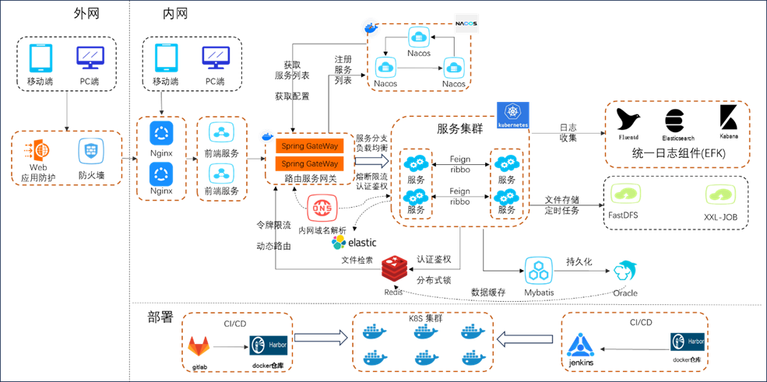
本项目整体技术选择微服务技术方向，本次项目采用的技术架构为JH4J-Cloud开发框架。开发框架整体技术架构如上图所示：
负载均衡组件：项目采用Nginx集群实现项目的负载均衡，Nginx (engine x) 是一个高性能的HTTP和反向代理web服务器，同时也提供了IMAP/POP3/SMTP服务。
前端服务组件：前端服务组件主要包括项目前端页面部分，本项目主要采用Vue.Js技术架构实现前端画面。Vue.Js是一款用于构建用户界面的JavaScript框架。它基于标准HTML、CSS和JavaScript构建，并提供了一套声明式的、组件化的编程模型，帮助开发者高效地开发用户界面。
路由服务网关：Spring Cloud Gateway是Spring官方基于Spring5.0、SpringBoot2.0和Project Reactor等技术开发的网关，旨在为微服务框架提供一种简单而有效的统一的API路由管理方式，统一访问接口。
服务注册、服务发现： Nacos 提供了一组简单易用的特性集，帮助您快速实现动态服务发现、服务配置、服务元数据及流量管理。
服务调用组件：Feign是Spring Cloud提供的声明式、模板化的HTTP客户端， 它使得调用远程服务就像调用本地服务一样简单，只需要创建一个接口并添加一个注解即可。
日志收集组件：EFK（ElasticSearch、Fluentd、Kibana）是常见的分布式系统日志收集方案，es 用于存储数据，kibana 用于展示数据，支持各种搜索及维度聚合。fluentd 为日志收集工具，支持从各个数据源收集数据，对数据进行过滤、解析、转换、结构化后，写入 es。
文件存储组件：FastDFS是一个开源的轻量级分布式文件系统，它对文件进行管理，功能包括：文件存储、文件同步、文件访问（文件上传、文件下载）等，解决了大容量存储和负载均衡的问题。
任务调度组件：XXL-JOB 是一个轻量级分布式任务调度平台，其核心设计目标是开发迅速、学习简单、轻量级、易扩展。现已开放源代码并接入多家公司线上产品线，开箱即用。
ORM组件：mybatis 是一个优秀的基于java的持久层框架，它内部封装了 jdbc，使开发者只需要关注sql语句本身，而不需要花费精力 去处理加载驱动、创建连接、创建statement等繁杂的过程。
CI/CD组件：GitLab 是一个用于仓库管理系统的开源项目，使用Git作为代码管理工具，并在此基础上搭建起来的Web服务。Jenkins是一个开源软件项目，是基于Java开发的一种持续集成工具，用于监控持续重复的工作，旨在提供一个开放易用的软件平台，使软件项目可以进行持续集成。
容器组件：Docker 是一个开源的应用容器引擎，让开发者可以打包他们的应用以及依赖包到一个可移植的镜像中，然后发布到任何流行的 Linux或Windows操作系统的机器上，也可以实现虚拟化。
容器编排组件：Kubernetes 是一个全新的基于容器技术的分布式架构解决方案，是 Google 开源的一个容器集群管理系统，Kubernetes 简称 K8S。

系统功能设计

整体业务流程

能源综合监视
能源综合监视展示华新当前主要能源技术指标情况、全厂能源供需平衡状态。通过监视能源运行状态，感知全局性异常，并及时进行报警、以及应急处置预案的推送。
能源介质集中监视主要基于全厂管网模型、能源仪表监测数据实现全厂管网潮流监视功能，通过可视化界面实时展示关键能源数据的实时监视及报警信息，支持用户根据不同介质、不同级别计量仪表监视能源介质的发生、输配、消耗，对重要生产工序关键数据和重要能源设备关键状态进行实时监视。
主要监介质包括水（工业清水、循环水、生活水）、电、天然气、氮气、氧气、蒸汽、压缩空气、氩气等，主要监测得信号主要监测内容包括电流、电压、功率、流量（瞬时、累积）、压力等信号。

能介集中监视
本次项目主要基于全厂管线模型，针对炼钢厂、轧钢厂能源仪表监测数据基于IOT数据实时采集，实现能介管网的潮流监视功能，通过可视化界面实时展示关键能源数据的实时监视及报警信息，支持用户根据不同介质、不同级别计量仪表监视能源介质的发生、输配、消耗。
- 电力实时监视
电力系统的监控画面设计，将依照现场实际的电力供应线路走向，绘制出各级变电站的一次性接线图。此外，该画面还将实时展示峰谷平、区域用电量、功率因素等数据，以实现对华新电耗状况的全方位控制和把握。
- 天然气实时监视
从总供气管道到各用气点，直观显示相关流量、温度、压力仪表在管网上分布位置及实时读数、各用气点的状态等，可查询各仪表的趋势曲线及统计数据，可按照给定的规则进行信息提示或异常报警。
天然气系统调度监视画面包括全厂天然气管网潮流图，集中监视压缩空气的累计流量、瞬时流量、压力、球罐压力、储罐液位、空压机启停等信息。从总供气管道到各用气点，直观显示相关仪表在管网上分布位置及实时读数、各用气点的状态等，可查询各仪表的趋势曲线及统计数据，可按照给定的规则进行信息提示或异常报警。
- 蒸汽实时监视
蒸汽主要有燃气锅炉产生，蒸汽消耗主要用于精炼，直观显示相关流量、温度、压力仪表在管网上分布位置及实时读数、各用气点的状态等，可查询各仪表的趋势曲线及统计数据。
- 氧氮氩空实时监视
氧氮氩压空系统调度画面包括全厂氧气氩气管网潮流图；制氧中心工艺监控画面；监视氧氮氩空的累计流量、瞬时流量、压力、球罐压力、储罐液位、空压机启停等信息。从总供气管道到各用气点，直观显示相关仪表在管网上分布位置及实时读数、各用气点的状态等，可查询各仪表的趋势曲线及统计数据，可按照给定的规则进行信息提示或异常报警。
- 水系统实时监视
水系统调度监视画面包括全厂水管网潮流图，集中监视累计流量、瞬时流量、压力等信息。从总供水管道到各用水点，直观显示相关仪表在管网上分布位置及实时读数状态等，可查询各仪表的趋势曲线及统计数据，可按照给定的规则进行信息提示或异常报警。
按照工业清水、生活水、循环水分类，直观显示相关流量仪表在管网上分布位置及实时读数、各用气点的状态等，可查询各仪表的趋势曲线及统计数据。包含水的流向，所有的储水单元、供水单元、用水点。显示的主要信息：储水单元的液位和储水量，生产新水供水单元的供水流量、压力，用水点的流量、压力等。

工序工艺监视
实现对炼钢及轧钢厂工序重点设备的运行状态、运行参数等实时生产状态进行监视，同时对这些设备运行过程中消耗的电、水、压缩空气和氮气等各种能源动力介质瞬时流量、累计流量、温度、热值、压力等参数进行监视，使得操作人员可以实时掌握生产过程与状态，并提供参数异常报警的功能，提高对生产异常情况的处理能力。

实时趋势查询
系统对所采集的有关能源数据按时间顺序存储归档。对归档能源数据，可按信号内容、起止时间、时间粒度（分钟/小时/天/月）、数值类型（Min/Max/Avg/Sum）进行曲线查看。借助二次开发的趋势曲线查询界面，对于短时归档数据，提供过程曲线显示，趋势曲线亦能作为追溯原因的依据。
实时曲线：实时曲线显示某一条（或几条）能源数据实时曲线，曲线更新间隔和采集时间保持一致，为调度提供参考信息。
历史曲线：历史曲线显示某一条（或几条）能源数据历史曲线，用户可以选择不同的时间段进行查看，也可以选择多条相关能源数据进行同一时间段对比查看。

报警事件查询
系统针对异常情况及时产生报警，便于管理人员发现问题和促进问题的解决。重要的报警还需形成相应的反馈机制，同时，相关记录会被留存于系统中形成历史，便于后续的追溯、查询。
系统报警信息包括分级报警，对重要的现场设备的故障信号、能源系统报警参数越限、与能源生产相关的重要生产单元运行状态等进行报警，如泵的启停、故障，阀的开闭、故障，柜位、温度、压力、液位超限，电力系统运行状态发生变化，系统运行状态等，根据故障程度、重要性，将报警信号进行多级分类。对于告警记录，用户可以进行单条确认和全部确认。

能耗精准核算

工序能耗精准核算
工序能耗精准核算主要按照炼钢厂各工序（股）、轧钢厂各工序（股）的能源消耗、发生情况进行精细化管理与分析，通过时间、工序能耗、吨钢耗用等维度对各工序（股）管理及评价，使能源管理更加精细、准确。同时，能源管理按照各工序（股）进行区分，使各单位能源管理人员便捷的查询到工序能源消耗量、单耗指标等的详细信息，提高统计和决策效率。

产品能耗精准核算
能源介质消耗核算到单件产品，炼钢以钢包为核算粒度（炉次、浇次），轧钢以坯料、棒材（BAR）、大盘卷（BIC）、高线（ROD）为核算粒度（批次、件次），精整以大盘卷（BIC）、高线（ROD）为核算粒度（批次、件次）。建立各种能源介质消耗的动态精准核算模型，实现在炼钢（电炉→LC炉→VOD炉→连铸），轧钢（研磨/喷砂→坯料加热→轧制→成品收集→退火→削皮），精整（下料→气氛炉/固熔炉→整卷/解卷喷砂→砂光→修磨→酸洗线→PF线→水处理→酸再生），冷精（冷抽机→抛光→研磨→成品打包）等各工序（股）的能源介质(电、天然气、氧氮氩、压缩空气、蒸汽、水)的能耗计算，。
根据生产过程中获取的产品信息和物料实时跟踪信息，按照产品维度、时间维度、工序（股）维度、能源介质维度进行精准分类和计算，采用不同的能耗分摊模型，以支撑华新丽华决策层生产车间能源管理人员进行能源消耗的动态跟踪：
- 基于机理的能介用量分摊模型（比如炉内板坯按照温度变化分摊天然气用量、道次轧制电量按照轧制功率的比例进行分摊等）
- 基于重量、尺寸和用时的能介用量分摊模型（比如炼钢公用科用电可以按产品重量分摊，包括供电损耗、氧氮氩空站耗电、供水耗电等）

峰谷电耗精准核算
根据峰谷平电价的不同，精准核算峰谷平各时间段内的电量消耗，对在不同时间段的电耗赋予峰平谷电耗标识，峰谷平电耗与产品信息相关联，精准核算出炼钢厂及轧钢厂各工序（股）每个订单在峰平谷时段内的耗电量。

碳排放精准核算
根据当期化石燃料、溶剂、电极、原料的消耗量，净购入电量、净购入热力以及固碳产品的产量，计算出华新丽华公司当期碳排放总量。各能管员可以在组织碳管理模块中，按年、月、日的时间维度查询各类碳排量，主要包括化石燃料燃烧、生产过程排放、净购入电力排放和固碳产品隐含的排放，并且用饼状图展示各种排放的占比，用柱状图体现各类排放的同比环比数据，更加形象的表现组织碳排放的趋势变化。
根据各工序的产量，以及一次能源、二次能源的消耗量计算该工序当期的碳排放总量和碳排放强度。各单位能管员在组织碳管理模块中，按年、月、日的时间维度查询各工序的碳排量，具体工序包括炼钢、轧钢、精整、冷精，用饼状图展示了各工序碳排量的占比，以环比图更加形象的表现工序碳排放的趋势变化，将排放量和减排量分别展示。

能耗优化分析

重点工序能耗分析
结合工序能耗精准核算、能源计划等模块及智慧生产系统，整合各介质能耗、产量、计量数据，根据产量计算工序的各介质单耗情况，实现工序能耗、产线单耗等综合指标的统计分析，对华新丽华炼钢、轧钢、精整、冷精生产工序进行水、电、蒸汽、氧气、天然气的消耗量对比，通过往期数据、历史最佳的同比环比分析，追踪能耗超标行为，为异常耗能分析和节能减排提供数据支撑，帮助管理人员对各工序生产进行优化，降低能耗成本。

产品品规能耗分析
以产品能耗精准核算模块的结果，作为不同品种、不同规格维度上能耗分析的基本能源数据，通过统计学方法，得到特定品种、规格产品的在生产中的过程信号值（根因值）。同规格间根因项对比，分析得出产品能耗差异的原因，用以改善生产。

峰谷电耗优化分析
根据峰平谷用电在不同时段的电价差异，核算出各时段的吨钢电耗成本，并结合不同时间段，不同品规的产品以及停机时间的统计，来判断生产排产策略是否合理，为生产计划的调整提供数据支撑，从而通过峰平谷生产计划的调控，降低电耗成本；并以节电率及综合评分指标评价峰平谷调整策略执行的好坏，最终支撑华新丽华不锈钢避峰就谷生产，实现节能降耗的目标

生产节能管理

能源综合看板
为烟台华新丽华不锈钢建立能源管控驾驶舱，对炼钢厂、轧钢厂的能源介质的消耗、成本、趋势变化、异常事件的报警，进行直观和数字化的展示，使管理者第一时间一目了然的掌握能源动态消耗情况和能源消耗历史趋势。
点击智慧能源，进入烟台华新丽华不锈钢能源综合看板（能源综合战情室），综合看板默认展示公司级（炼钢厂、轧钢厂）重点关心的指标情况，包括：
- 各分厂/车间/股，以日/月维度的产量(t)、工序能耗(kgce/t)、单位产品能耗（kgce/t）及成本 (元/t)；
- 各工序（股）日/月维度能耗实绩与计划指标对比柱状图，可点击进行详情分析查看；
- 各工序（股）日/月维度能源成本实绩值、目标值、增减幅（通过不同颜色进行警示），可点击进行详情分析查看；
- 以环形图方式展示各分厂/车间/股日/月维度经济运行制度执行情况占比分析，可点击进行详情查看；
- 以柱状图方式展示各分厂/车间/股日/月维度电耗、燃耗、水耗计划值与实绩值对比分析；
- 以柱状图方式展示各分厂/车间/股日/月维度峰平谷用电占比分布，以及平均电价分布曲线；
在综合看板分厂图例，可进入二级能源看板，同时也可通过点击右上角的目录菜单按钮，即可迅捷的切换进入二级看板。二级看板包括：炼钢厂能源看板和轧钢厂能源看板，主要内容：
- 各工序（股）日/月维度介质单耗指标实际值、标准值、增降幅，可点击进行详情分析查看；
- 以柱状图方式展示各分厂日/月维度的产量、各工序/股能耗、各工序/股成本的计划与实绩对比分析，可点击进行详情分析查看；
- 以柱状图方式展示各分厂日/月维度的产量、各工序/股产品单耗、各工序/股产品单耗成本的计划与实绩对比分析，可点击进行详情分析查看；
- 以柱状图方式展示各分厂日/月维度的各工序/股电耗、各设备停机能耗的计划与实绩对比分析，可点击进行详情分析查看；
- 以环形图方式展示分厂日/月维度的辅助电耗占比分析、峰平谷电耗占比分析，可点击进行详细趋势查看；
- 以表格滚动方式实时展示分厂日/月维度的异常预警分析，包括：报警区域、报警时间、持续时长、报警内容，可点击查看详细报警信息。

能源计划管理
基于上一年度/月度炼钢厂、轧钢厂各工序单位产品介质能耗指标（基准值、目标值）和上一年度/月度各工序实际完成的单位产品介质单耗，结合节能技术改进要求，制订下一年度/月度各工序单位产品介质能耗指标、年度/月度工序能耗指标和综合能耗指标。
根据公司下达的年度/月度工序产量计划及年度/月度工序能耗指标，编制炼钢厂、轧钢厂各个能源介质总量消耗计划（年、月），并据此生成炼钢厂、轧钢厂外购能源计划（年、月），以实现全年能源管理预算，生产外购能源费用预算；同时，工序能耗指标也为各分厂、管理部门提供节能降耗指导，最终实现能源使用效率和成本控制目标。

能源统计报表
能源统计报表包含月度能源指标报表，产品能耗精细化核算报表、中板能耗核算报表、板卷产品能耗核算报表、停轧能耗精细化核算报表、订单能耗精细化核算报表、峰谷平电耗精细化核算报表、产品规格能耗分析报表、时间周期能耗分析报表、订单能耗分析报表、能耗对标分析报表等。
报表设计器如下图示：上方为报表设计区，包括文件操作区、常规设置区、页面布局设置、公式设置4个主要功能区。左侧为数据源列表，能源数据项(能管系统中的所有数据项)。中部区域为表格单元格设置区域；右侧为单元格的数据扩展设置。点击数据源，可以弹出系统中的数据项分类/分组，将所需要的数据组添加至该报表，然后拖动数据组下某一个数据项到单元格中。

能源成本管理
接收能源计划与能源实绩中的能源成本相关能源计量和结果数据，以能源成本削减的形式计算、跟踪指定时间段的各工序能源成本，其中，基准期能源实绩和能源成本单价用户均可配置选择，从而灵活完成各工序的能源成本分析，并生成相关能源成本报表。
能源成本管理模块包括：成本单价管理、能源成本管理、能源成本分析。

经济运行管理
通过收集、梳理炼钢厂、轧钢厂（轧钢、精整、冷精车间）现行经济运行作业制度，并将作业制度在运行方案管理中进行固化，实时监控运行制度相关信号状态（如：酸洗泵组、风机、酸液加热器、烘干设备、淬火搅拌电机、循环水泵、空压机等设备状态），监控各班组经济运行制度方案的执行情况，通过条件触发所有经济作业方案要求，记录是否严格按照经济作业方案执行能源介质停送处理，并以执行情况和班组为维度统计执行次数和违反经济作业制度次数及违反制度造成的能耗浪费统计，异常情况报警提示。

数据治理
本项目在建设过程中所产生的IT数据资源，将通过数据治理沉淀到大数据平台，形成统一、可信、可复用的数据资产。确保能源相关数据在烟台华新各部门、各系统之间高效流转，为业务创新和决策分析提供数据支撑。

涉及接口
本项目建设需要与以下系统进行对接，接口包括但不限于如下内容，具体以需求规格书为准：
序号 | 发起方 | 接收方 | 接口协议（可选） | 实现方式（可选） | 接口业务说明 | 备注
1 | IOT平台 | 能源管理系统 | MQ | 数据采集实时采集现场计量仪表数据至IOT平台，能源系统通过接口调用IOT平台实时数据 | 计量仪表数据、生产工艺参数、设备运行状态等 | 乙供
2 | 炼钢智能化 | 能源管理系统 | MQ | 炼钢/轧钢智能化提供炼钢厂物料跟踪实时数据至数据融合平台，能源管理系统基于数据融合平台调用物料跟踪相关数据 | 炼钢厂各工序物料生产开始时间、结束时间、炉号、产品编码、钢种等 | 乙供
3 | 轧钢智能化 | 能源管理系统 | MQ | 炼钢/轧钢智能化提供炼钢厂物料跟踪实时数据至数据融合平台，能源管理系统基于数据融合平台调用物料跟踪相关数据 | 轧钢厂各工序物料生产开始时间、结束时间、炉号、产品编码、钢种等 | 乙供
4 | 生产管理系统 | 能源管理系统 | API | 生产管理系统提供实绩、计划相关数据至大数据平台，能源系统通过API接口大数据平台数据 | 各工序生产实绩、计划（月/年） | 乙供
5 | 设备管理系统 | 能源管理系统 | API | 能源系统通过API接口大数据平台获取设备管理数据 | 检修计划、设备台账 | 乙供
6 | 计量管理系统 | 能源管理系统 | API | 能源系统通过API接口大数据平台获取计量管理数据 | 固体燃料库存、入库量、出库量、消耗量 | 乙供
7 | 能源管理 | 生产管理系统 | API | 生产系统通过大数据平台获取能源相关数据 | 能源外购、产出、消耗实绩；能源单耗指标 | 乙供
9 | 能源管理系统 | 成本管理系统 | API | 成本管理系统通过大数据平台获取能源相关数据 | 能源外购、消耗成本结算实绩 | 乙供
10 | 能源管理系统 | 北京广元 | HTTP/HTTPS | 能源计量仪表数据政府平台接口 | 能源计量仪表采集数据 | 乙供

新增计量仪表改造

能源介质
根据现场调研及反馈，本次需新增能源计量仪表涉及能源介质如下：
序号 | 类别 | 能源介质 | 备注
1 | 天然气系统 | 天然气
2 | 氧气系统 | 氧气、液氧
3 | 氮气系统 | 液氮
4 | 氩气系统 | 液氩
5 | 水系统 | 自来水、生产新水

计量仪表设计标准和规范
- 《过程测量与控制仪表的功能标志及图形符号》 HG/T20505-2014
- 《能源管理体系要求》GB-T23331-2020
- 《用能单位能源计量器具配备和管理通则》GB 17167-2017
- 《企业能耗计量与测试通则》GB/T 6422
- 《重点排放单位碳计量审查规范》 JJF 2309-2025

新增能源仪表统计
本次项目新增31块能源计量仪表，其中天然气19块、氧气3块、氮气2块、氩气2块、水表5块。新增仪表清单如下表所示：
序号 | 仪表名称 | 仪表状态 | 介质名称 | 所属分厂
1 | 5#纯氧烘烤器消耗表 | 新增 | 天然气 | 炼钢厂
2 | 2#卧式烘烤器消耗表 | 新增 | 天然气 | 炼钢厂
3 | 3#卧式烘烤器消耗表 | 新增 | 天然气 | 炼钢厂
4 | 6#立式烘烤器消耗表 | 新增 | 天然气 | 炼钢厂
5 | 7#立式烘烤器消耗表 | 新增 | 天然气 | 炼钢厂
6 | 1#预热式烘烤器消耗表 | 新增 | 天然气 | 炼钢厂
7 | 8#预热式烘烤器消耗表 | 新增 | 天然气 | 炼钢厂
8 | 整备科中间包烘烤器消耗表 | 新增 | 天然气 | 炼钢厂
9 | 1#中包烘烤器流量计总消耗表表 | 新增 | 天然气 | 炼钢厂
10 | 1#中包烘烤器一号管路消耗表 | 新增 | 天然气 | 炼钢厂
11 | 1#中包烘烤器二号管路消耗表 | 新增 | 天然气 | 炼钢厂
12 | 1#中包烘烤器三号管路消耗表 | 新增 | 天然气 | 炼钢厂
13 | 2#中包烘烤器流量计总消耗表 | 新增 | 天然气 | 炼钢厂
14 | 2#中包烘烤器一号管路消耗表 | 新增 | 天然气 | 炼钢厂
15 | 2#中包烘烤器二号管路消耗表 | 新增 | 天然气 | 炼钢厂
16 | 2#中包烘烤器三号管路消耗表 | 新增 | 天然气 | 炼钢厂
17 | 1#模铸烘烤消耗表 | 新增 | 天然气 | 炼钢厂
18 | 2#模铸烘烤消耗表 | 新增 | 天然气 | 炼钢厂
19 | 3#模铸烘烤消耗表 | 新增 | 天然气 | 炼钢厂
20 | 氧气总产出 | 新增 | 氧气 | 炼钢厂
21 | 氮气总产出 | 新增 | 氮气 | 炼钢厂
22 | 氩气总产出 | 新增 | 氩气 | 炼钢厂
23 | 液氧储罐区出气表东 | 新增 | 液氧 | 炼钢厂
24 | 液氧储罐区出气表西 | 新增 | 液氧 | 炼钢厂
25 | 液氮储罐区出气表 | 新增 | 液氮 | 炼钢厂
26 | 液氩储罐区出气表 | 新增 | 液氩 | 炼钢厂
27 | 自来水供水表 | 新增 | 自来水 | 炼钢厂
28 | 自来水补生产水表 | 新增 | 自来水 | 炼钢厂
29 | 平塘水供水表 | 新增 | 生产新水 | 炼钢厂
30 | 生产水消耗表 | 新增 | 生产新水 | 炼钢厂
31 | 生活水消耗表 | 新增 | 生产新水 | 炼钢厂

数据采集设计

采集范围
本项目新增采集412块能源计量仪表采集设备、辅材、施工、实施以及轧钢厂总降综保系统接口，政府平台对接内容，其中282块计量仪表已就近接入现场PLC，130块需新增采集设备进行独立采集。需独立采集能源计量仪表清单如下表所示：
序号 | 仪表名称 | 仪表状态 | 介质名称 | 所属分厂
1 | 福钢一线电度表 | 原有 | 电 | 炼钢厂
2 | 福钢二线电度表 | 原有 | 电 | 炼钢厂
3 | #1主变（4000KVA变压器） | 原有 | 电 | 炼钢厂
4 | #2主变（6300KVA变压器） | 原有 | 电 | 炼钢厂
5 | #3主变（6300KVA变压器） | 原有 | 电 | 炼钢厂
6 | 1#电炉电度表 | 原有 | 电 | 炼钢厂
7 | 3#SVC电度表 | 原有 | 电 | 炼钢厂
8 | 1#精炼炉电度表 | 原有 | 电 | 炼钢厂
9 | 2#精炼炉电度表 | 原有 | 电 | 炼钢厂
10 | 3#精炼炉电度表 | 原有 | 电 | 炼钢厂
11 | 连铸除尘电度表 | 原有 | 电 | 炼钢厂
12 | VOD除尘电度表 | 原有 | 电 | 炼钢厂
13 | 钢渣除尘电度表 | 原有 | 电 | 炼钢厂
14 | SVC-1B电度表 | 原有 | 电 | 炼钢厂
15 | 4#空压机电度表 | 原有 | 电 | 炼钢厂
16 | 5#空压机电度表 | 原有 | 电 | 炼钢厂
17 | 1500空分机组电度表 | 原有 | 电 | 炼钢厂
18 | 1500空分机组电度表 | 原有 | 电 | 炼钢厂
19 | 4500进线1电度表 | 原有 | 电 | 炼钢厂
20 | 4500进线2电度表 | 原有 | 电 | 炼钢厂
21 | 1#空压机电度表 | 原有 | 电 | 炼钢厂
22 | 2#空压机电度表 | 原有 | 电 | 炼钢厂
23 | 3#空压机电度表 | 原有 | 电 | 炼钢厂
24 | 中频炉电度表 | 原有 | 电 | 炼钢厂
25 | 1#氮透平 | 原有 | 电 | 炼钢厂
26 | 2#氮压机 | 原有 | 电 | 炼钢厂
27 | 3#氮压机 | 原有 | 电 | 炼钢厂
28 | 1#炼钢进线1 | 原有 | 电 | 炼钢厂
29 | 1#炼钢进线2 | 原有 | 电 | 炼钢厂
30 | 电炉一次除尘电度表 | 原有 | 电 | 炼钢厂
31 | 电炉二、三次+1#LF除尘电度表 | 原有 | 电 | 炼钢厂
32 | 上料除尘电度表 | 原有 | 电 | 炼钢厂
33 | 2#变压器电度表 | 原有 | 电 | 炼钢厂
34 | 3#变压器电度表 | 原有 | 电 | 炼钢厂
35 | 4#变压器电度表 | 原有 | 电 | 炼钢厂
36 | 1期水系统电度表1 | 原有 | 电 | 炼钢厂
37 | 1期水系统电度表2 | 原有 | 电 | 炼钢厂
38 | 1期水系统电度表3 | 原有 | 电 | 炼钢厂
39 | 连铸设备 | 原有 | 电 | 炼钢厂
40 | 1#连铸水系统电度表1 | 原有 | 电 | 炼钢厂
41 | 1#连铸水系统电度表2 | 原有 | 电 | 炼钢厂
42 | 新水Ⅰ电度表 | 原有 | 电 | 炼钢厂
43 | 新水II电度表 | 原有 | 电 | 炼钢厂
44 | 品保楼电度表 | 原有 | 电 | 炼钢厂
45 | 品保楼电度表 | 原有 | 电 | 炼钢厂
46 | 2#炼钢进线 | 原有 | 电 | 炼钢厂
47 | 2#炼钢进线 | 原有 | 电 | 炼钢厂
48 | 2#LF除尘风机电度表（原2#电炉除尘表） | 原有 | 电 | 炼钢厂
49 | 3#LF除尘风机电度表（原3#电炉除尘表） | 原有 | 电 | 炼钢厂
50 | 3段各行车电度表 | 原有 | 电 | 炼钢厂
51 | 2#炼钢系统 | 原有 | 电 | 炼钢厂
52 | 2#水系统电度表 | 原有 | 电 | 炼钢厂
53 | 退火炉 | 原有 | 电 | 炼钢厂
54 | 末端电搅 | 原有 | 电 | 炼钢厂
55 | 圆坯研磨机 | 原有 | 电 | 炼钢厂
56 | 黄钢楼电度表 | 原有 | 电 | 炼钢厂
57 | 3#库电度表 | 原有 | 电 | 炼钢厂
58 | 机电仓库电度表 | 原有 | 电 | 炼钢厂
59 | 1000配电变压器电度表 | 原有 | 电 | 炼钢厂
60 | 办公楼电度表A | 原有 | 电 | 炼钢厂
61 | 办公楼电度表B | 原有 | 电 | 炼钢厂
62 | 食堂电度表A | 原有 | 电 | 炼钢厂
63 | 食堂电度表B | 原有 | 电 | 炼钢厂
64 | 中水回收 | 原有 | 电 | 炼钢厂
65 | 污水站电度表 | 原有 | 电 | 炼钢厂
66 | 大包烘烤器+中包烘烤器+火焰切割（总表） | 原有 | 天然气 | 炼钢厂
67 | 大包烘烤器+中包烘烤器+火焰切割（3#） | 原有 | 天然气 | 炼钢厂
68 | 大包烘烤器（西） | 原有 | 天然气 | 炼钢厂
69 | 锅炉天然气产蒸汽表 | 原有 | 天然气 | 炼钢厂
70 | 大包烘烤器（东） | 原有 | 天然气 | 炼钢厂
71 | 5#纯氧烘烤器消耗表 | 新增 | 天然气 | 炼钢厂
72 | 2#卧式烘烤器消耗表 | 新增 | 天然气 | 炼钢厂
73 | 3#卧式烘烤器消耗表 | 新增 | 天然气 | 炼钢厂
74 | 6#立式烘烤器消耗表 | 新增 | 天然气 | 炼钢厂
75 | 7#立式烘烤器消耗表 | 新增 | 天然气 | 炼钢厂
76 | 1#预热式烘烤器消耗表 | 新增 | 天然气 | 炼钢厂
77 | 8#预热式烘烤器消耗表 | 新增 | 天然气 | 炼钢厂
78 | 整备科中间包烘烤器消耗表 | 新增 | 天然气 | 炼钢厂
79 | 1#中包烘烤器流量计总消耗表表 | 新增 | 天然气 | 炼钢厂
80 | 1#中包烘烤器一号管路消耗表 | 新增 | 天然气 | 炼钢厂
81 | 1#中包烘烤器二号管路消耗表 | 新增 | 天然气 | 炼钢厂
82 | 1#中包烘烤器三号管路消耗表 | 新增 | 天然气 | 炼钢厂
83 | 2#中包烘烤器流量计总消耗表 | 新增 | 天然气 | 炼钢厂
84 | 2#中包烘烤器一号管路消耗表 | 新增 | 天然气 | 炼钢厂
85 | 2#中包烘烤器二号管路消耗表 | 新增 | 天然气 | 炼钢厂
86 | 2#中包烘烤器三号管路消耗表 | 新增 | 天然气 | 炼钢厂
87 | 1#模铸烘烤消耗表 | 新增 | 天然气 | 炼钢厂
88 | 2#模铸烘烤消耗表 | 新增 | 天然气 | 炼钢厂
89 | 3#模铸烘烤消耗表 | 新增 | 天然气 | 炼钢厂
90 | 压缩空气总产出东 | 原有 | 压缩空气 | 炼钢厂
91 | 压缩空气总产出西 | 原有 | 压缩空气 | 炼钢厂
92 | 加热炉1#进气表 | 原有 | 天然气 | 轧钢厂
93 | 加热炉2#进气表 | 原有 | 天然气 | 轧钢厂
94 | 退火炉1#进气表 | 原有 | 天然气 | 轧钢厂
95 | 退火炉2#进气表 | 原有 | 天然气 | 轧钢厂
96 | 气氛炉1#进气表 | 原有 | 天然气 | 轧钢厂
97 | 气氛炉2#进气表 | 原有 | 天然气 | 轧钢厂
98 | 批次固熔炉1#进气表 | 原有 | 天然气 | 轧钢厂
99 | 批次固熔炉2#进气表 | 原有 | 天然气 | 轧钢厂
100 | SCR 1#进气表 | 原有 | 天然气 | 轧钢厂
101 | SCR 2#进气表 | 原有 | 天然气 | 轧钢厂
102 | ARP 1#进气表 | 原有 | 天然气 | 轧钢厂
103 | ARP 2#进气表 | 原有 | 天然气 | 轧钢厂
104 | 冷精 1#进气表 | 原有 | 天然气 | 轧钢厂
105 | 冷精 2#进气表 | 原有 | 天然气 | 轧钢厂
106 | 氧气总产出 | 新增 | 氧气 | 炼钢厂
107 | 氮气总产出 | 新增 | 氮气 | 炼钢厂
108 | 氩气总产出 | 新增 | 氩气 | 炼钢厂
109 | 液氧储罐区出气表东 | 新增 | 液氧 | 炼钢厂
110 | 液氧储罐区出气表西 | 新增 | 液氧 | 炼钢厂
111 | 液氮储罐区出气表 | 新增 | 液氮 | 炼钢厂
112 | 液氩储罐区出气表 | 新增 | 液氩 | 炼钢厂
113 | 液氮储罐区出气表 | 新增 | 氮气 | 轧钢厂
114 | 自来水供水表 | 新增 | 自来水 | 炼钢厂
115 | 自来水补生产水表 | 新增 | 自来水 | 炼钢厂
116 | 平塘水供水表 | 新增 | 生产新水 | 炼钢厂
117 | 生产水消耗表 | 新增 | 生产新水 | 炼钢厂
118 | 生活水消耗表 | 新增 | 生产新水 | 炼钢厂
119 | 渣场用消耗水表 | 原有 | 生产新水 | 炼钢厂
120 | 1#电炉水站消耗表 | 原有 | 生产新水 | 炼钢厂
121 | 2#水站消耗水表 | 原有 | 生产新水 | 炼钢厂
122 | 浊环水消耗水表 | 原有 | 生产新水 | 炼钢厂
123 | 1#连铸水站消耗水表 | 原有 | 生产新水 | 炼钢厂
124 | 1500空分消耗水表 | 原有 | 生产新水 | 炼钢厂
125 | 空压站水池消耗水表 | 原有 | 生产新水 | 炼钢厂
126 | 压缩空气总产出东 | 原有 | 压缩空气 | 炼钢厂
127 | 压缩空气总产出西 | 原有 | 压缩空气 | 炼钢厂
128 | 锅炉蒸汽总产出表 | 原有 | 蒸汽 | 炼钢厂
129 | VOD蒸汽消耗表 | 原有 | 蒸汽 | 炼钢厂
130 | 蒸汽进气表 | 原有 | 蒸汽 | 轧钢厂

采集站点规划
本次项目规划根据现场仪表分布的地理位置及网络情况，合理规划部署12个数据采集子站，配备网络交换机、采集网关、无线LORA等设备，实现对项目所需所有信号的数据采集。数据采集子站清单如下表：
序号 | 所属分厂 | 采集站名称
1 | 炼钢厂 | 总降主控室数采站
2 | 炼钢厂 | 4500配电室数采站
3 | 炼钢厂 | 1#炼钢配电室数采站（电炉操作室）
4 | 炼钢厂 | 2#炼钢配电室数采站（整备办公室）
5 | 炼钢厂 | 2#水站配电室数采站
6 | 轧钢厂 | 轧钢车间CP1数采站
7 | 轧钢厂 | 轧钢车间CP2数采站
8 | 轧钢厂 | 热处理车间数采站1
9 | 轧钢厂 | 热处理车间数采站2
10 | 轧钢厂 | 酸洗车间数采站1
11 | 轧钢厂 | 酸洗车间数采站2
12 | 轧钢厂 | 冷精车间数采站

采集方案设计
为了实现对华新各分厂能源计量数据精细、准确、实时的采集，涉及本次项目数据采集的能源计量仪表须具备485通讯接口和标准Modbus RTU/TCP或DL/T 645协议，本次项目中不涉及对现场一级自动化系统和接口的升级及改造。
本次项目采用成熟的软硬件产品实现与电力系统、能源计量仪表等标准协议通讯采集，满足不同型号采集设备，提供不同采集设备通讯接口，乙方负责合同范围内计量表采集方案的设计、实施，并对采集方案的合理性以及采集数据的准确、实时性负责，甲方为乙方调研、实施、施工等工作进行配合，提供便利条件。
1、现有电力系统采集
为完成能源管理系统所需电力数据的实时采集，将在轧钢厂总降综保系统就近部署采集网关，该系列网关基于IEC 104电力通信协议，与轧钢厂总降综保系统进行通信，实现底层数据采集。在数据上传层面，网关将接入工业采集环网，并通过MQTT协议将数据统一上传至IoT平台进行集中存储。 具体采集架构图如下图所示：
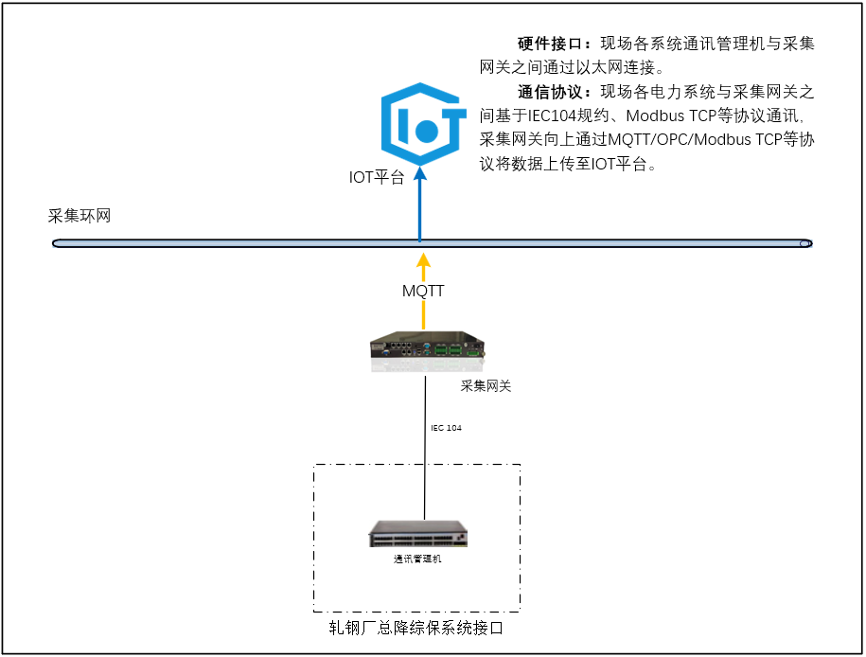
2、能源水气表采集
针对能源水气计量仪表，将依据仪表安装位置合理部署数据采集站。采集站内配置数采网关，通过RS-485通讯协议与仪表直接通信，完成数据采集。采集网关上行将就近接入工业采集环网，最终将数据上传至IoT平台进行统一存储。
具体采集架构图如下图所示：
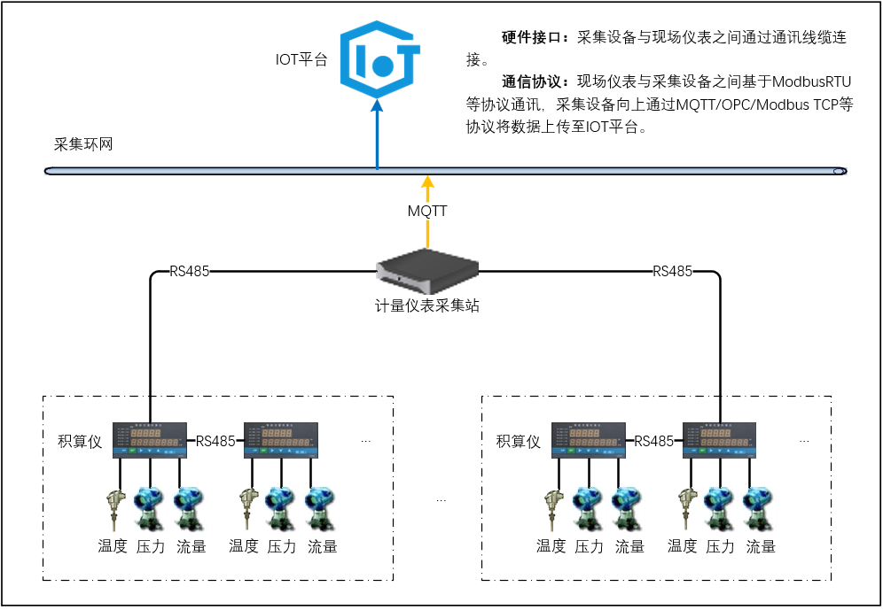
3、电表采集
针对能源电力计量仪表，将依据仪表安装位置合理部署数据采集站。采集站内配置数采网关，通过RS-485通讯协议与仪表直接通信，完成数据采集。采集网关上行将就近接入工业采集环网，最终将数据上传至IoT平台进行统一存储。
具体采集方式如下图所示：
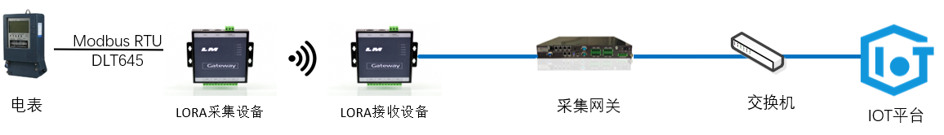

硬件清单
1、新增能源计量仪表清单（仪表类型仅为建议，实际应用需以现场踏勘后的反馈结果为准）:
序号 | 仪表名称 | 品牌 | 规格参数 | 单位 | 数量
1 | 5#纯氧烘烤器消耗表 | 浙江天信 | 1、名称：涡街流量计  2、测量介质：天然气  3、管径：DN50；管道材质：碳钢；压力范围：0-20kpa；流量范围：（20-400）m3/h；计量精度：1.5级以上；防护等级：IP65以上；通讯方式：485通讯；电源：24V/220V；自带温压补偿；安装方式：法兰 ，含配对法兰垫片紧固件及安装辅材。需提供计量院检定报告。 | 台 | 1
2 | 2#卧式烘烤器消耗表 | 浙江天信 | 1、名称：涡街流量计  2、测量介质：天然气  3、管径：DN50；管道材质：碳钢；压力范围：0-20kpa；流量范围：（20-400）m3/h；计量精度：1.5级以上；防护等级：IP65以上；通讯方式：485通讯；电源：24V/220V；自带温压补偿；安装方式：法兰 ，含配对法兰垫片紧固件及安装辅材。需提供计量院检定报告。 | 台 | 1
3 | 3#卧式烘烤器消耗表 | 浙江天信 | 1、名称：涡街流量计  2、测量介质：天然气  3、管径：DN50；管道材质：碳钢；压力范围：0-20kpa；流量范围：（20-400）m3/h；计量精度：1.5级以上；防护等级：IP65以上；通讯方式：485通讯；电源：24V/220V；自带温压补偿；安装方式：法兰 ，含配对法兰垫片紧固件及安装辅材。需提供计量院检定报告。 | 台 | 1
4 | 6#立式烘烤器消耗表 | 浙江天信 | 1、名称：涡街流量计  2、测量介质：天然气  3、管径：DN50；管道材质：碳钢；压力范围：0-20kpa；流量范围：（20-400）m3/h；计量精度：1.5级以上；防护等级：IP65以上；通讯方式：485通讯；电源：24V/220V；自带温压补偿；安装方式：法兰 ，含配对法兰垫片紧固件及安装辅材。需提供计量院检定报告。 | 台 | 1
5 | 7#立式烘烤器消耗表 | 浙江天信 | 1、名称：涡街流量计  2、测量介质：天然气  3、管径：DN50；管道材质：碳钢；压力范围：0-20kpa；流量范围：（20-400）m3/h；计量精度：1.5级以上；防护等级：IP65以上；通讯方式：485通讯；电源：24V/220V；自带温压补偿；安装方式：法兰 ，含配对法兰垫片紧固件及安装辅材。需提供计量院检定报告。 | 台 | 1
6 | 1#预热式烘烤器消耗表 | 浙江天信 | 1、名称：涡街流量计  2、测量介质：天然气  3、管径：DN50；管道材质：碳钢；压力范围：0-20kpa；流量范围：（20-400）m3/h；计量精度：1.5级以上；防护等级：IP65以上；通讯方式：485通讯；电源：24V/220V；自带温压补偿；安装方式：法兰 ，含配对法兰垫片紧固件及安装辅材。需提供计量院检定报告。 | 台 | 1
7 | 8#预热式烘烤器消耗表 | 浙江天信 | 1、名称：涡街流量计  2、测量介质：天然气  3、管径：DN50；管道材质：碳钢；压力范围：0-20kpa；流量范围：（20-400）m3/h；计量精度：1.5级以上；防护等级：IP65以上；通讯方式：485通讯；电源：24V/220V；自带温压补偿；安装方式：法兰 ，含配对法兰垫片紧固件及安装辅材。需提供计量院检定报告。 | 台 | 1
8 | 整备科中间包烘烤器消耗表 | 浙江天信 | 1、名称：涡街流量计  2、测量介质：天然气  3、管径：DN50；管道材质：碳钢；压力范围：0-20kpa；流量范围：（5-100）m3/h；计量精度：1.5级以上；防护等级：IP65以上；通讯方式：485通讯；电源：24V/220V；自带温压补偿；安装方式：法兰 ，含配对法兰垫片紧固件及安装辅材。需提供计量院检定报告。 | 台 | 1
9 | 1#中包烘烤器流量计总消耗表表 | 浙江天信 | 1、名称：涡街流量计  2、测量介质：天然气  3、管径：DN50；管道材质：碳钢；压力范围：0-20kpa；流量范围：（5-100）m3/h；计量精度：1.5级以上；防护等级：IP65以上；通讯方式：485通讯；电源：24V/220V；自带温压补偿；安装方式：法兰 ，含配对法兰垫片紧固件及安装辅材。需提供计量院检定报告。 | 台 | 1
10 | 1#中包烘烤器一号管路消耗表 | 浙江天信 | 1、名称：涡街流量计  2、测量介质：天然气  3、管径：DN50；管道材质：碳钢；压力范围：0-20kpa；流量范围：（5-100）m3/h；计量精度：1.5级以上；防护等级：IP65以上；通讯方式：485通讯；电源：24V/220V；自带温压补偿；安装方式：法兰 ，含配对法兰垫片紧固件及安装辅材。需提供计量院检定报告。 | 台 | 1
11 | 1#中包烘烤器二号管路消耗表 | 浙江天信 | 1、名称：涡街流量计  2、测量介质：天然气  3、管径：DN50；管道材质：碳钢；压力范围：0-20kpa；流量范围：（5-100）m3/h；计量精度：1.5级以上；防护等级：IP65以上；通讯方式：485通讯；电源：24V/220V；自带温压补偿；安装方式：法兰 ，含配对法兰垫片紧固件及安装辅材。需提供计量院检定报告。 | 台 | 1
12 | 1#中包烘烤器三号管路消耗表 | 浙江天信 | 1、名称：涡街流量计  2、测量介质：天然气  3、管径：DN50；管道材质：碳钢；压力范围：0-20kpa；流量范围：（5-100）m3/h；计量精度：1.5级以上；防护等级：IP65以上；通讯方式：485通讯；电源：24V/220V；自带温压补偿；安装方式：法兰 ，含配对法兰垫片紧固件及安装辅材。需提供计量院检定报告。 | 台 | 1
13 | 2#中包烘烤器流量计总消耗表 | 浙江天信 | 1、名称：涡街流量计  2、测量介质：天然气  3、管径：DN50；管道材质：碳钢；压力范围：0-20kpa；流量范围：（5-100）m3/h；计量精度：1.5级以上；防护等级：IP65以上；通讯方式：485通讯；电源：24V/220V；自带温压补偿；安装方式：法兰 ，含配对法兰垫片紧固件及安装辅材。需提供计量院检定报告。 | 台 | 1
14 | 2#中包烘烤器一号管路消耗表 | 浙江天信 | 1、名称：涡街流量计  2、测量介质：天然气  3、管径：DN50；管道材质：碳钢；压力范围：0-20kpa；流量范围：（5-100）m3/h；计量精度：1.5级以上；防护等级：IP65以上；通讯方式：485通讯；电源：24V/220V；自带温压补偿；安装方式：法兰 ，含配对法兰垫片紧固件及安装辅材。需提供计量院检定报告。 | 台 | 1
15 | 2#中包烘烤器二号管路消耗表 | 浙江天信 | 1、名称：涡街流量计  2、测量介质：天然气  3、管径：DN50；管道材质：碳钢；压力范围：0-20kpa；流量范围：（5-100）m3/h；计量精度：1.5级以上；防护等级：IP65以上；通讯方式：485通讯；电源：24V/220V；自带温压补偿；安装方式：法兰 ，含配对法兰垫片紧固件及安装辅材。需提供计量院检定报告。 | 台 | 1
16 | 2#中包烘烤器三号管路消耗表 | 浙江天信 | 1、名称：涡街流量计  2、测量介质：天然气  3、管径：DN50；管道材质：碳钢；压力范围：0-20kpa；流量范围：（5-100）m3/h；计量精度：1.5级以上；防护等级：IP65以上；通讯方式：485通讯；电源：24V/220V；自带温压补偿；安装方式：法兰 ，含配对法兰垫片紧固件及安装辅材。需提供计量院检定报告。 | 台 | 1
17 | 1#模铸烘烤消耗表 | 浙江天信 | 1、名称：涡街流量计  2、测量介质：天然气  3、管径：DN50；管道材质：碳钢；压力范围：0-20kpa；流量范围：（5-100）m3/h；计量精度：1.5级以上；防护等级：IP65以上；通讯方式：485通讯；电源：24V/220V；自带温压补偿；安装方式：法兰 ，含配对法兰垫片紧固件及安装辅材。需提供计量院检定报告。 | 台 | 1
18 | 2#模铸烘烤消耗表 | 浙江天信 | 1、名称：涡街流量计  2、测量介质：天然气  3、管径：DN50；管道材质：碳钢；压力范围：0-20kpa；流量范围：（5-100）m3/h；计量精度：1.5级以上；防护等级：IP65以上；通讯方式：485通讯；电源：24V/220V；自带温压补偿；安装方式：法兰 ，含配对法兰垫片紧固件及安装辅材。需提供计量院检定报告。 | 台 | 1
19 | 3#模铸烘烤消耗表 | 浙江天信 | 1、名称：涡街流量计  2、测量介质：天然气  3、管径：DN50；管道材质：碳钢；压力范围：0-20kpa；流量范围：（5-100）m3/h；计量精度：1.5级以上；防护等级：IP65以上；通讯方式：485通讯；电源：24V/220V；自带温压补偿；安装方式：法兰 ，含配对法兰垫片紧固件及安装辅材。需提供计量院检定报告。 | 台 | 1
20 | 氧气总产出 | 川仪 | 1.名称：涡街流量计  2.测量介质:氧气  3.规格：管径：DN200；管道材质：304不锈钢；压力范围：0-25kpa；流量范围：（0-14000）m3/h；计量精度：2.0级以上；防护等级：IP65以上；通讯方式：485通讯；电源：24V/220V；自带温压补偿；安装方式：法兰 ，含配对法兰垫片紧固件及安装辅材。需提供计量院检定报告。 | 台 | 1
21 | 氮气总产出 | 川仪 | 1.名称：涡街流量计  2.测量介质:氧气  3.规格：管径：DN100；管道材质：碳钢；压力范围：0-25kpa；流量范围：（0-3000）m3/h；计量精度：2.0级以上；防护等级：IP65以上；通讯方式：485通讯；电源：24V/220V；自带温压补偿；安装方式：法兰 ，含配对法兰垫片紧固件及安装辅材。需提供计量院检定报告。 | 台 | 1
22 | 氩气总产出 | 川仪 | 1.名称：涡街流量计  2.测量介质:氧气  3.规格：管径：DN40；管道材质：碳钢；压力范围：0-25kpa；流量范围：（0-300）m3/h；计量精度：2.0级以上；防护等级：IP65以上；通讯方式：485通讯；电源：24V/220V；自带温压补偿；安装方式：法兰 ，含配对法兰垫片紧固件及安装辅材。需提供计量院检定报告。 | 台 | 1
23 | 液氧储罐区出气表东 | 川仪 | 1.名称：涡街流量计  2.测量介质:氧气  3.规格：管径：DN150；管道材质：304不锈钢；压力范围：0-30kpa；流量范围：（0-10000）m3/h；计量精度：2.0级以上；防护等级：IP65以上；通讯方式：485通讯；电源：24V/220V；自带温压补偿；安装方式：法兰 ，含配对法兰垫片紧固件及安装辅材。需提供计量院检定报告。 | 台 | 1
24 | 液氧储罐区出气表西 | 川仪 | 1.名称：涡街流量计  2.测量介质:氧气  3.规格：管径：DN100；管道材质：304不锈钢；压力范围：0-25kpa；流量范围：（0-3000）m3/h；计量精度：2.0级以上；防护等级：IP65以上；通讯方式：485通讯；电源：24V/220V；自带温压补偿；安装方式：法兰 ，含配对法兰垫片紧固件及安装辅材。需提供计量院检定报告。 | 台 | 1
25 | 液氮储罐区出气表 | 川仪 | 1.名称：涡街流量计  2.测量介质:氧气  3.规格：管径：DN100；管道材质：304不锈钢；压力范围：0-25kpa；流量范围：（0-3000）m3/h；计量精度：2.0级以上；防护等级：IP65以上；通讯方式：485通讯；电源：24V/220V；自带温压补偿；安装方式：法兰 ，含配对法兰垫片紧固件及安装辅材。需提供计量院检定报告。 | 台 | 1
26 | 液氩储罐区出气表 | 川仪 | 1.名称：涡街流量计  2.测量介质:氧气  3.规格：管径：DN40；管道材质：碳钢；压力范围：0-30kpa；流量范围：（0-800）m3/h；计量精度：2.0级以上；防护等级：IP65以上；通讯方式：485通讯；电源：24V/220V；自带温压补偿；安装方式：法兰 ，含配对法兰垫片紧固件及安装辅材。需提供计量院检定报告。 | 台 | 1
27 | 自来水供水表 | 川仪 | 1.名称：电磁流量计  2.测量介质：生活水  3.规格：管径：DN100；管道材质：碳钢；压力范围：0-10kpa；计量精度：1.0级以上；防护等级：IP65以上；通讯方式：485通讯；电源：24V/220V；安装方式：法兰 ，含配对法兰垫片紧固件及安装辅材。需提供计量院检定报告。 | 台 | 1
28 | 自来水补生产水表 | 川仪 | 1.名称：电磁流量计  2.测量介质：生活水  3.规格：管径：DN150；管道材质：碳钢；压力范围：0-10kpa；计量精度：1.0级以上；防护等级：IP65以上；通讯方式：485通讯；电源：24V/220V；安装方式：法兰 ，含配对法兰垫片紧固件及安装辅材。需提供计量院检定报告。 | 台 | 1
29 | 平塘水供水表 | 川仪 | 1.名称：电磁流量计  2.测量介质：生活水  3.规格：管径：DN300；管道材质：碳钢；压力范围：0-10kpa；计量精度：1.0级以上；防护等级：IP65以上；通讯方式：485通讯；电源：24V/220V；安装方式：法兰 ，含配对法兰垫片紧固件及安装辅材。需提供计量院检定报告。 | 台 | 1
30 | 生产水消耗表 | 川仪 | 1.名称：电磁流量计  2.测量介质：生活水  3.规格：管径：DN200；管道材质：碳钢；压力范围：0-10kpa；计量精度：1.0级以上；防护等级：IP65以上；通讯方式：485通讯；电源：24V/220V；安装方式：法兰 ，含配对法兰垫片紧固件及安装辅材。需提供计量院检定报告。 | 台 | 1
31 | 生活水消耗表 | 川仪 | 1.名称：电磁流量计  2.测量介质：生活水  3.规格：管径：DN100；管道材质：碳钢；压力范围：0-10kpa；计量精度：1.0级以上；防护等级：IP65以上；通讯方式：485通讯；电源：24V/220V；安装方式：法兰 ，含配对法兰垫片紧固件及安装辅材。需提供计量院检定报告。 | 台 | 1
- 能源计量仪表采集硬件清单:
序号 | 设备名称 | 品牌 | 规格参数 | 单位 | 数量
1 | 采集网关 | 旋思科技 | 2路百兆自适应网络，独立隔离采集2个网段数据,串口4路（RS232/485)；数据处理能力≥1000点；支持OPC DA、OPC UA、Modbus、DL/T645、西门子各系列等PLC以太网通信协议；具备双向通讯能力；支持Modbus Tcp和MQTT等数据转发 | 台 | 12
2 | 无线LORA设备 | 厦门四信 | 支持RS232、RS485通信，通信状态：75~95mA@12VDC，待机状态：35~50 mA@12VDC，休眠状态：3mA@12VDC，外壳：金属外壳，保护等级IP30，工作温度：-35~+75oC（-22~+167℉）储存温度：-40~+85oC（-40~+185℉）相对湿度：95%(无凝结) | 台 | 24
3 | 信号线缆 | 国产优质 | RVSP-2*1.0双绞通讯线缆，带屏蔽、阻燃 | 米 | 4000
4 | 采集箱 | 国产优质 | 600*400*300户外信息采集箱，带防雨罩，外壳采用304不锈钢，壁厚2.0mm，防护等级：IP65，带2个2P/10A空开，1个5孔插座，2排导轨及线槽，30个接线端子集成，箱子底部预留两个穿线孔，配套穿线孔密封垫片及固定膨胀螺丝。 | 套 | 34
5 | 仪表箱 | 国产优质 | 600*400*300，带防雨罩，外壳采用304不锈钢，壁厚2.0mm，防护等级：IP65，带2个2P/10A空开，1个5孔插座，2排导轨及线槽，30个接线端子集成，箱子底部预留两个穿线孔，配套穿线孔密封垫片及固定膨胀螺丝。 | 套 | 10
6 | 交换机（8口） | 国产优质 | 工业级，8个10/100BaseT(X)端口(RJ45 接头) | 台 | 12
7 | 流量积算仪 | 国产优质 | 支持485通讯、4-20ma输出，精度0.5% | 台 | 26
8 | 电源转换器 | 国产优质 | 导轨式开关电源，输入电压220VAC，输出电压24VDC，输出电流0-5A，额定输出电流5A | 台 | 44
9 | 镀锌钢管 | 国产优质 | DN20 | 米 | 3000
10 | 电源线 | 国产优质 | RVV3*2.5 | 米 | 3000
11 | 成品网线 | 国产优质 | 超5类RJ45-RJ45非屏蔽跳线（灰）（3米/568B） | 根 | 40
12 | 金属软管 | 国产优质 | DN20，L=1m | 根 | 200
13 | 辅材 | 国产优质 | 水晶头、转接头、端子、标牌等 | 批 | 1
3、第三方接口：
序号 | 设备名称 | 品牌 | 单位 | 数量
1 | 政府平台接口 | 北京广元 | 套 | 1
2 | 轧钢厂综保后台接口 | 东方电子 | 套 | 1
4、根据能源管理板块业务及平台运行需求，由支撑平台组统一规划服务器资源及部署架构，本技术协议中不再单独列示。

约束及限制
项目实施过程中，如需对已定稿的内容进行变更或新增实施内容，须通过归口管理部门以书面（盖章）形式提出并协商解决，涉及工作量、服务成本或项目周期等发生变化的，双方协商或以书面形式签订补充协议。

项目实施方案

项目实施和管理
为保证项目的成功，从组织上进行有力保证，项目采用项目总监+项目经理负责制，内部设有项目管理办公室，负责项目的跟踪及资源调度协调。同时，项目的成功实施离不开甲乙双方的密切合作，故甲方需对应的项目组负责内部事务的协调与推进，双方组成共同的工作团队来推进项目的成功建设。
项目实施的组织结构图如下图所示：
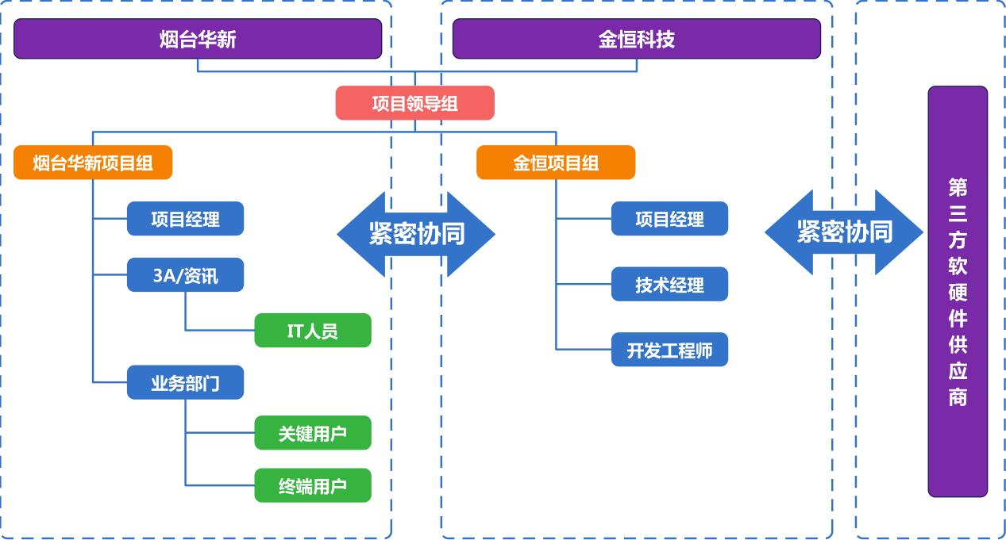
实施过程中项目经理按周报、月报、里程碑会议向客户报告项目进度和解决关键问题方案等所有有关项目进展情况。
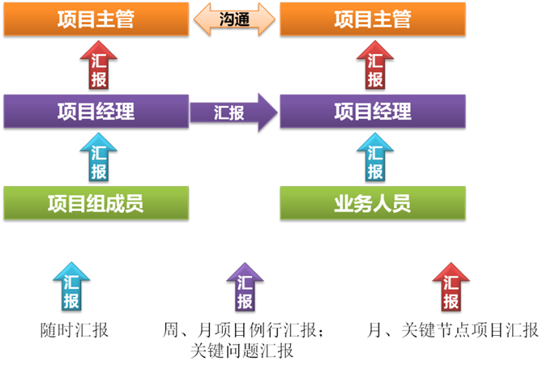

项目组人员配置
项目领导小组由烟台华新主要领导组成，负责任命各自的项目负责人，监督项目的执行、协调双方关系、处理决策重要事件。在项目全过程中发挥决策作用，需要参与阶段是项目启动、项目试运行、项目/系统推广、项目验收。
项目负责人（总监），双方各派遣一名中高层管理人员在项目出任总监，监督项目团队实施工作；协调公司资源对项目进行支持。主要参与的项目阶段是：项目全过程。
项目经理（实施方），由金恒具备丰富项目经验，熟悉客户日常业务、掌握相关软件技术的人员担任。负责根据项目要求组建项目团队；根据项目情况、要求制定行之有效的项目计划；领导项目组按计划开展项目运作，保证项目进度符合双方要求；负责项目质量，保证项目质量符合客户要求；协调项目实施过程中与客户的关系，保证项目顺利开展；定期向项目领导小组汇报项目进度、项目情况，进行风险预测与评估，保证项目效果。参与项目的全过程。
项目负责人（客户方），由客户方总部主管技术部门或主管业务部门的部门负责人担任。协调甲方的内部的一切资源，负责提供项目实施场地等相关资源；组建客户方的业务需求小组，协助项目工作开展；负责安排业务人员开展需求调研、用户培训、系统试运行、系统推广等项目协调事宜，协助项目各项工作的顺利开展；对项目总体需求负责，在相关需求出现冲突时，审核、协调并确定最终需求。组织客户方对项目的最终成果进行验收。参与项目的全过程。
项目实施小组，由金恒熟悉客户日常业务的项目工程师、专家、具备开发经验、培训经验的人员组成。在项目经理的领导下进行需求调研、需求分析，结合相关经验向客户提出项目建设的合理化建议；根据需求对系统原型进行设计，包括表单定制、流程定制、协同功能定制等。根据需求进行细部设计，形成《细部设计方案》；根据需求进行代码编写、功能实现。编写各类《培训手册》；根据客户安排提供培训授课，保证培训效果。
业务管理、关键用户、最终用户，由客户方相关业务部门熟悉业务流程、能对业务流程负责的人员组成。主要参与的项目阶段是：项目启动、细部设计、设备到货、系统试运行、功能验收、指标验证和质保期。

项目实施计划
系统实施工期预算为12个月（合同签订至功能验收），合同签订后2个月完成细部设计，合同签订后11个月完成系统试运行，合同签订后12个月完成功能验收。实际的实施工期会因实际实施情况而变动，但总的实施工期不宜过短，否则将影响到项目建设的质量。实施各阶段主要工作汇总如下：
- 项目启动：项目组筹备、项目启动会召开，确认项目实施计划。
- 细部设计：根据需求调研编制《细部设计方案》，双方签字确认。
- 设备到货：设备选型、采购、供货、到货确认，以华新对设备到货签收单做签字确认为准。
- 系统试运行：开发完成技术协议中所约定内容，乙方提交该模块试运行申请报告，经双方签字确认，视为进入试运行阶段；试运行合格后，乙方提交试运行合格申请报告，经双方签字确认后，视为试运行合格。
- 功能验收：功能验证时间和技术指标以技术协议约定为准，功能验收合格后，乙方提交功能验收合格申请报告，经双方签字确认后，视为功能验收合格。
- 指标验证：本模块经营指标验证合格后，乙方提交经营指标验证合格申请报告，经双方签字确认后，视为指标验证合格。
- 质保期：自功能验收合格之日后12个月。
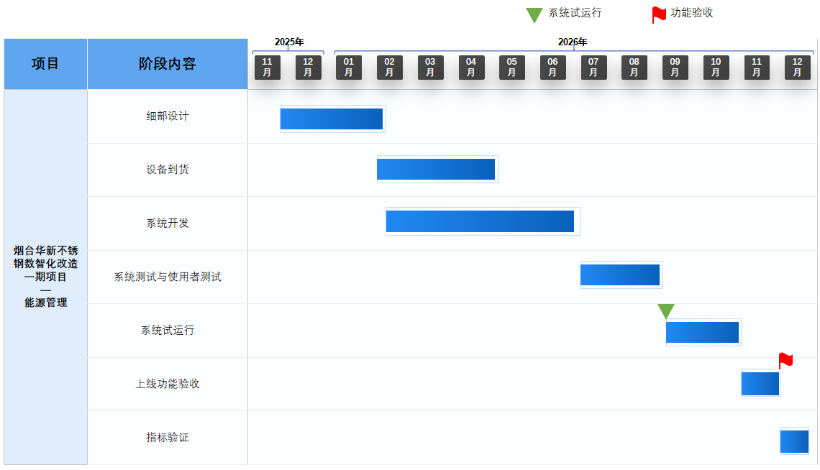

培训与知识转移

培训
负责对项目中所有产品的基本知识、系统或参数配置、管理维护、系统使用、流程和表单的配置等提供相应的技术培训和操作培训。
确保用户方相关工作人员能熟悉操作软件相应功能模块，信息化技术人员能独立安装、调试，能进行日常维护和简单故障处理，系统管理人员能进行用户配置、流程和表单的定制。
培训阶段将针对不同人员、分阶段进行培训，其中中高层主要针对业务分析类报表、关键业务页面查看等操作进行培训，业务人员将针对页面具体操作及流程进行培训，信息化技术人员会按系统技术类、业务操作类分次进行培训。我方将详细列明相应的培训课程内容和时间安排，培训结束后提交操作手册和简易操作视频。
管理员培训方面，为了保证客户方技术负责小组尽快掌握系统，从而在整个项目实施阶段发挥重要作用，我们建议管理员培训工作宜早不宜迟，因此该阶段可以根据实际情况提前，必要时可提前到需求调研阶段之前。
普通用户培训方面，该阶段作为领导、用户对系统的第一印象，是整个系统得以被领导认可、被用户接受的重要阶段。该阶段的工作效果将直接影响整个系统日后的运行与推广，因此该阶段应该得到双方的充分重视与配合尤其是客户方必须给予培训工作准备与开展的重要支持，而金恒也将在此阶段根据客户方的实际情况给予培训方式、培训效果保证的建议与配合。
- 阶段工作内容
集中培训客户系统管理员与应用管理员，使管理员具有系统维护和管理的技能，能快速定义各种业务流程，进行系统用户管理和维护：协助客户管理员进行普通用户的培训，包括领导层、各处室领导及一般工作人员；培训内容包括系统的基本操作方法，业务流程处理、系统查询等
- 客户配合内容
管理员培训：保证培训用机器的到位；保证所有系统管理员的培训时间；被培训的系统管理员在培训前必须具有以下技能：熟练掌握操作系统的安装及维护技术；了解关系数据库系统，掌握数据库的维护技术；掌握应用服务器的维护技术。
普通用户培训：保证培训环境(包括培训教室、投影仪和实验用机器)；保证被培训人员的培训时间；保证客户方系统管理员能协助培训；被培训人员在培训前应具有以下技能：具有计算机基本操作技能；具有办公软件的基本操作技能。
培训计划如下：
序号 | 阶段 | 培训主题 | 培训时长 | 培训对象 | 形式及场地
1 | 上线 | 系统操作培训 | 4小时 | 炼钢厂能源管理人员 | 演示，项目现场
2 | 上线 | 系统操作培训 | 4小时 | 轧钢厂能源管理人员 | 演示，项目现场
3 | 上线 | 系统操作培训 | 2小时 | 管理层人员 | 演示，项目现场

知识转移
项目完成后乙方对系统交付文档以电子版的pdf文件形式进行移交，项目至少包含以下材料：
- 前期准备：《技术协议》。
- 细部设计：《细部设计方案》，分四册：系统需求设计、数据库设计、系统接口设计、业务代码设计。
- 系统开发与测试：《项目测试方案》、《项目测试用例》、《用户测试用例UAT》、《项目测试报告》。
- 系统试运行：《项目培训计划》、培训资料、《培训签到表》、《培训效果评价表》、《用户操作手册》、《项目运维手册》、《系统试运行方案》、《系统试运行申请报告》、《用户试运行情况跟踪表》。
- 功能验收:《功能验收报告》、《项目功能核查表》、《项目竣工验收表》、《技术指标验收表》。
- 指标验证:《经营指标验证合格报告》。
- 代码交付:项目交付系统业务功能侧源代码，以保证正常运维及二次开发，平台侧源代码全部开放，模型源码开放情况详见商务合同模型代码清单。

验收标准与指标考核

验收依据
项目验收时，按照国家相应软件实施质量验收规范执行验收，验收依据以下内容：
➢合同文件及技术协议；
➢细部设计方案；
➢项目过程中双方签署确认的文件；
上述文件出现描述冲突的情况，以最新时间签订的签字/盖章确认文件为准。

验收形式
由甲方确定验收小组构成，验收小组负责对项目进行验收。

验收标准
1、功能验收（技术指标）
序号 | 技术指标名称 | 现有值  （2025/11） | 检测点 | 检测点目标值 | 模型
1 | 整个系统运行稳定可靠 | / | 系统试运行2个月 | MTBF≥720小时 | /
2 | 数据传输有效率、准确率 | / | 系统试运行2个月 | 100% | /
3 | 系统通用性能指标 | / | 系统试运行2个月 | 画面切换时间：≤2s；一般查询界面：≤2s；复杂业务查询：≤5s；一般报表查询：≤3s； | /
4 | 系统能源监视画面性能指标 | / | 系统试运行2个月 | 数据刷新周期：秒级实时；点位历史趋势分钟级查询：≤2s；点位历史趋势小时级查询：≤3s；点位历史趋势天级查询：≤5s | /
2、指标验证（经营指标）
序号 | 经营指标名称 | 基准点 |  | 检测点 |  |  |  | 模型
序号 | 经营指标名称 | 基准点 | 基准点数值  (预估) | 检测点 | 检测点目标 | 检测点数值（预估） | 备注 | 模型
1 | 炼钢吨钢电耗 | 系统上线前6个月平均值 (扣除异常生产相关数值) | 780度/吨 | 功能验收后3个月 | 下降1-3% | 772.2-756.6度/吨 | 本指标剔除生产异常情况下系统承担炼钢厂电耗下降0.5%，业务管理部门承担炼钢厂电耗下降0.5%，且系统推送的经济运行制度执行率98%，系统核心功能每天使用率98%； | /
2 | 炼钢吨钢燃耗 | 系统上线前6个月平均值 (扣除异常生产相关数值) | 12m3/吨 | 功能验收后3个月 | 下降1-3% | 11.88-11.64m3/吨 | 补充条件：本指标剔除生产异常情况下系统承担炼钢厂燃耗下降0.5%，业务管理部门承担炼钢厂燃耗下降0.5%，且系统推送的经济运行制度执行率98%，系统核心功能每天使用率98%； | /
3 | 轧钢吨钢电耗 | 系统上线前6个月平均值 (扣除异常生产相关数值) | 220度/吨 | 功能验收后3个月 | 下降3-5% | 213.4-209度/吨 | 补充条件：本指标剔除生产异常情况下系统承担轧钢电耗下降1.5%，业务管理部门承担轧钢电耗下降1.5%，且系统推送的经济运行制度执行率98%，系统核心功能每天使用率98%； | /
4 | 轧钢吨钢燃耗 | 系统上线前6个月平均值 (扣除异常生产相关数值) | 53m3/吨 | 功能验收后3个月 | 下降3-5% | 51.41-50.35m3/吨 | 补充条件：本指标剔除生产异常情况下系统承担轧钢燃耗下降1.5%，业务管理部门承担轧钢燃耗下降1.5%，且系统推送的经济运行制度执行率98%，系统核心功能每天使用率98%； | /
5 | 精整吨钢电耗 | 系统上线前6个月平均值 (扣除异常生产相关数值) | 256度/吨 | 功能验收后3个月 | 下降5% | 243.2度/吨 | 补充条件：本指标剔除生产异常情况下系统承担精整电耗下降2.5%，业务管理部门承担精整电耗下降2.5%，且系统推送的经济运行制度执行率98%，系统核心功能每天使用率98%； | /
6 | 精整吨钢燃耗 | 系统上线前6个月平均值 (扣除异常生产相关数值) | 64m3/吨 | 功能验收后3个月 | 下降5% | 60.8m3/吨 | 补充条件：本指标剔除生产异常情况下系统承担精整燃耗下降2.5%，业务管理部门承担精整燃耗下降2.5%，且系统推送的经济运行制度执行率98%，系统核心功能每天使用率98%； | /
3、项目范围内能源计量仪表设备到货后3个月内完成安装，因甲方原因导致不具备安装条件导致仪表无法安装、施工及数据采集不影响项目总体验收，具体处置方式由双方协商确定。

验收方式
乙方完成系统开发、安装、测试后，验收小组即可对该系统按照功能验收、指标验证两个步骤进行验收。
1、功能验收：
在开发完成技术协议中所约定内容后，乙方提交《试运行申请报告》，经双方签字确认，视为进入试运行阶段，系统试运行期间，乙方对运行期间系统功能所出现的问题、优化项及时进行解决、调整，并记录形成《用户试运行情况跟踪表》。试运行时间 60天，试运行合格后，乙方提交《功能验收报告》(含项目功能核查表、技术指标验收表)，甲方在收到《功能验收报告》后15个工作日内向乙方提交纸质或电子版问题清单，双方确认后，乙方在约定的期限内整改完成，双方确认无误后，项目系统功能验收合格。如果甲方在收到《功能验收报告》后 15 个工作日内未提交问题清单，视为项目系统功能验收通过。。
2、指标验证：
功能验收后，以3个月为一个验证周期，对本协议章节9.3所列的经营指标进行验证，对比系统投用前三个月的平均指标与系统投用后本轮验证周期内的平均指标，如指标达到协议要求则通过验证，否则进入下一轮验证周期；验证周期最多不超过3轮，如3轮验证周期后指标仍无法通过，则双方共同分析原因并出具分析与改进报告，经甲方认可后视同通过指标验证。

售后服务与质保
本项目自功能验收合格之日起12个月内由乙方免费服务，期满后服务费用及期限甲乙双方另行协商，并签订运维服务合同。
乙方提供系统质保期服务承诺，为甲方提供全方位护航，并提供24小时热线服务支持，服务热线：025-57073999。质保期内所有技术支持服务免费。

技术协议一式2份，甲方执1份，乙方执1份，经甲乙双方签字盖章后生效，作为合同附件与合同具有同等法律效力。

甲方：烟台华新不锈钢有限公司 乙方：江苏金恒信息科技股份有限公司
（盖章） （盖章）
代表（签字）： 代表（签字）：
日期： 日期：

